บทที่ 3

การวิเคราะห์และออกแบบระบบ

3.1 การวิเคราะห์ระบบ
3.1.1 ความต้องการของระบบ
- ลูกค้าที่เข้ามาเช่าจะเข้ามาเลือกประเภทของหนังสือการ์ตูนที่สนใจ จากนั้นก็จะเลือก
ดูตัวอย่างของหนังสือการ์ตูนที่สนใจจะอ่าน ถ้าลูกค้าต้องการที่จะเช่าหนังสือเล่มใดก็จะเลือกใส่ตะกร้า จากนั้นก็จะCheck Out เพื่อชำระค่าเช่า
- ในการเช่าหนังสือการ์ตูนลูกค้าจะชำระด้วย Package ที่ได้ซื้อไว้
- ลูกค้าสามารถซื้อ Package ได้โดยการชำระเงินด้วยบัตรเครดิตผ่านธนาคาร
- ลูกค้าสามารถกำหนด User Name และ Password ของ Package ที่ซื้อได้เอง
- ลูกค้าสามารถเลือกราคาของ Package ที่ต้องการซื้อได้จาก menu
- ลูกค้าสามรถเข้ามาอ่านหนังสือการ์ตูนที่เช่าไว้โดยการแสดง User Name และ Password ของPackage ที่ได้ซื้อไว้ จากนั้นระบบก็จะแสดงรายการของหนังสือการ์ตูนที่ลูกค้าเช่าไว้ เพื่อให้ลูกค้าเลือกอ่าน
- การอ่านการ์ตูนของลูกค้าจะอ่านจากหน้าจอ
- ลูกค้าสามารถซื้อ Package เพิ่มจากที่ซื้อไว้ได้โดยไม่ต้องกำหนด User Name และ Password ใหม่
- ระบบจะแสดงวันและเวลาหมดอายุการเช่า(กำหนดวันที่ต้องคืนหนังสือ)ของหนังสือที่เช่าไว้ในการเข้ามาอ่านแต่ละครั้ง
- ในการเช่าแต่ละครั้งถ้ายอดPackage คงเหลือไม่เพียงพอ สามารถคืนหนังสือหรือขอขยายPackageได้
- ลูกค้าสามารถค้นหาการ์ตูนที่ต้องการได้ โดยการใส่ชื่อการ์ตูนลงในระบบค้นหา

ข้อกำหนด
- Package ที่ลูกค้าซื้อไว้จะถูกลบออกถ้าลูกค้าขาดการติดต่อนานมากกว่า 90 วัน
- การเช่าลูกค้าจะต้องชำระค่าเช่าด้วย Package เท่านั้น

ลักษณะกิจกรรมต่างๆของระบบเช่า และ อ่านการ์ตูน
- การเช่า
1.ลูกค้าเข้ามาเลือกดูตัวอย่างของหนังสือการ์ตูน
2.ถ้าลูกค้าต้องการที่จะเช่าหนังสือเล่มใดก็จะเลือกใส่ตะกร้า
3.จากนั้นก็จะ Check Out เพื่อชำระค่าเช่า

- การซื้อ Package
1.ใส่รายละเอียดของบัตรเครดิต
2.กรอกรายระเอียดของPackageที่ต้องการ เช่น User/Password , ราคา

การเข้ามาอ่าน
1.ลูกค้าใส่ USER/PASSWORD ของ Package
2.ระบบแสดงรายการการ์ตูนที่ได้เช่าไว้
3.ลูกค้าเลือกอ่านการ์ตูนจากรายการ

3.1.2 แบบจำลอง USES CASE
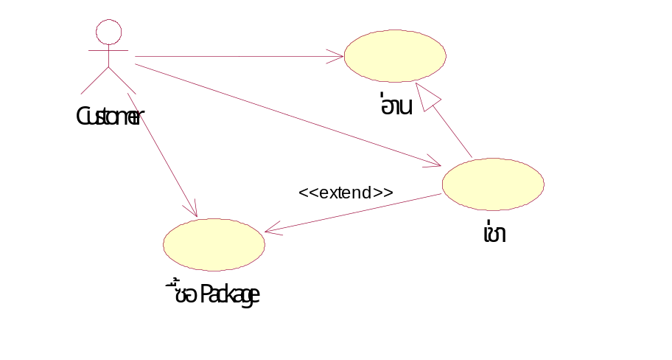
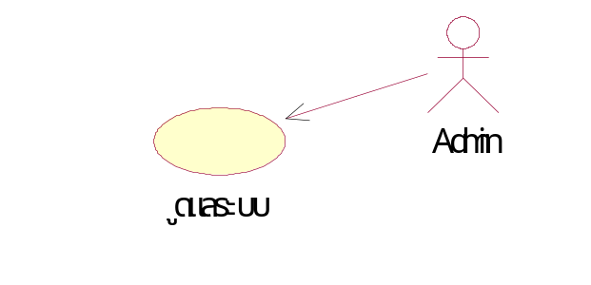
การที่จะได้ Actor และ Use Case มานั้นจะต้องผ่านการศึกษาความต้องการของระบบ และผ่านการทำซ้ำหลาย ๆ รอบซึ่งก็เป็นการศึกษาความต้องการของระบบ พร้อมกับกำหนด Actor และ Use Case ไปด้วยกัน และในการศึกษารอบต่อไปอาจจะต้องมีการปรับปรุงเปลี่ยนแปลง Actor และ Use Case ที่ค้นพบด้วย จนในที่สุดได้ Actor และ Use Case ดังนี้รูปที่ 3-1

รูปที่ 3-1 USES CASE Diagram ของระบบเช่าการ์ตูนบนอินเตอร์เน็ต

Actor
ลูกค้า (Customer) ผู้ที่เข้ามาใช้บริการต่างๆ ในร้าน
ผู้ดูแลระบบ (Admin) ผู้ที่ทำหน้าที่ดูแลระบบภายในร้าน
Use Case
เช่าการ์ตูน
ผู้เริ่มต้น : ลูกค้า(Customer)
หน้าที่ : ให้บริการในการแสดงรายการการ์ตูนทั้งหมดแก่ลูกค้าและให้ลูกค้าได้เลือกเช่าการ์ตูนที่ต้องการอ่าน

อ่านการ์ตูนที่เช่า
ผู้เริ่มต้น : ลูกค้า(Customer)
หน้าที่ : บริการการอ่านหนังสือการ์ตูนที่ลูกค้าได้ทำการเช่าเอาไว้
ซื้อ Package
ผู้เริ่มต้น : ลูกค้า(Customer)
หน้าที่ : ให้บริการแก่ลูกค้าในการซื้อ Package เพื่อนำไปใช้ในการเช่าการ์ตูน
และ ทำหน้าที่ในการติดต่อกับธนาคารเพื่อตรวจสอบบัตร Credit และทำ การโอนเงินจากบัญชีของลูกค้าไปยังบัญชีของร้าน
ดูแลระบบ
ผู้เริ่มต้น : ผู้ดูแลระบบ (Admin)
หน้าที่ : ทำหน้าที่ดูแลความเรียบร้อยของระบบต่าง ๆ ทั้งหมดและนอกจาก
นั้นยังทำหน้าที่ปรับปรุงHome Page ให้มีความทันสมัยอยู่ตลอดเวลา
3.1.3 Sequence Diagram
เราจะใช้ Sequence Diagram เป็นหลักในการแสดงเหตุการณ์ที่เกิดขึ้นเพื่อต้องการแสดงให้เห็นถึงลำดับของเหตุการณ์ที่เกิดขึ้น โดยจะไม่แสดงทุก ๆ เหตุการณ์ในที่นี้ แต่จะยกมาแต่เฉพาะเหตุการณ์ที่สำคัญเท่านั้น

3.1.3.1 Sequence Diagram แสดงการทำงานของการซื้อ Package

: WwwIndex
: NewCustomer
: SNewMember
: Users
: Bank
: NewMember
: Customer
1: Navigate
2: เลือก NewLogin
3: แสดงหน้าจอNewLogin
4: กรอกรายละเอียดข้อมูล
5: รายละเอียดข้อมูล
6: ตรวจสอบความสมบูรณ์ฟอร์ม
7: ตรวจสอบรายชื่อ User ที่มี
8: ตรวจสอบเครดิต
9: สร้าง User
10: แสดงการซื้อ Package เสร็จ

รูปที่ 3-2 Sequence Diagram การซื้อ Package ด้วยบัตรเครดิต

3.1.3.2 Sequence Diagram แสดงการทำงานของการดูรายละเอียด

: WwwIndex
: CartoonList
: Cartoon_Detail
: OpenDemo
: SOpenDemo
: SCartoonList
: Customer
1: Navigate
2: ขอการแสดงรายการการ์ตูนทั้งหมด
3: ดึงข้อมูลประเภทและชื่อของการ์ตูนทั้งหมด
4: แสดงรายการประเภทและชื่อของการ์ตูนทั้งหมด
5: เลือกชื่อการ์ตูนที่ต้องการเข้าไปดูรายละเอียด
6: ขอการแสดงรายละเอียด
7: ดึงรายละเอียดของชื่อการ์ตูนที่เลือก
8: แสดงรายละเอียดของการ์ตูนที่เลือก

รูปที่ 3-3 Sequence Diagram การการดูรายละเอียดของหนังสือการ์ตูน

3.1.3.3 Sequence Diagram แสดงการทำงานของการเพิ่มหนังสือลงตะกร้า

: Cartoon
: OpenDemo
: RentSession
: SBasket
: Basket
: Customer
1: เลือกการ์ตูนเล่มที่ต้องการเช่า
2: กดปุ่มเพิ่มการ์ตูนลงตะกร้า
3: ขอการเพิ่มการ์ตูนลงตะกร้า
4: เพิ่มหนังสือลงตะกร้า
5: ดึงรายการการ์ตูนในตะกร้าออกมา
6: ดึงข้อมูลราคาของหนังสือในตะกร้าทั้งหมด
7: คำนวนราคา
8: แสดงรายการการ์ตูนในตะกร้าและราคารวม

รูปที่ 3-4 Sequence Diagram แสดงการทำงานของการเพิ่มหนังสือลงตะกร้า

3.1.3.4 Sequence Diagram แสดงการทำงานของการ CheckOut

: Basket
: ReadDetail
: Users
: SUserVerify
: RentSession
: SCheckout
: UserVerify
: CheckOut
: Customer
1: กดปุ่มCheckOut
2: ขอการ CheckOut
3: แสดงแบบฟอร์มUserPassword
4: กรอกUserPassword
5: กดปุ่มSubmit
6: UserPassword
7: ตรวจสอบUserPassword
8: ตรวจสอบยอดPackage
9: ดึงรายการการ์ตูนทั้งหมดในตะกร้าและราคารวม
10: คำนวณCredit
11: เก็บการ์ตูนที่เช่าลงในรายการเช่า
12: เปลี่ยนแปลงยอดCredit
13: แสดงข้อความการเช่าสมบูรณ์

รูปที่ 3-5 Sequence Diagram แสดงการทำงานของการ CheckOut

3.1.3.5 Sequence Diagram แสดงการทำงานของการอ่านหนังสือการ์ตูน

: ServletRead
: Users
: ReadDetail
: Cartoon
: Cartoon_Detail
: WwwIndex
: Read
: Customer
1: Navigate
2: แสดงหน้าจออ่าน
3: ใส่ User และ Password
4: กดปุ่มlogin
5: ข้อมูลUserPassword
6: ตรวจสอบ UserPassword
7: ดึงข้อมูลรายละเอียดการเช่าของ User
8: ดึงข้อมูลรายละเอียดของหนังสือที่เช่า
9: แสดงรายชื่อการ์ตูนที่เช่าไว้และเวลา Expire
10: เลือกอ่านหนังสือที่เช่า
12: แสดงภาพการ์ตูน
11: load รูปการ์ตูน

รูปที่ 3-6 Sequence Diagram การอ่านหนังสือการ์ตูน

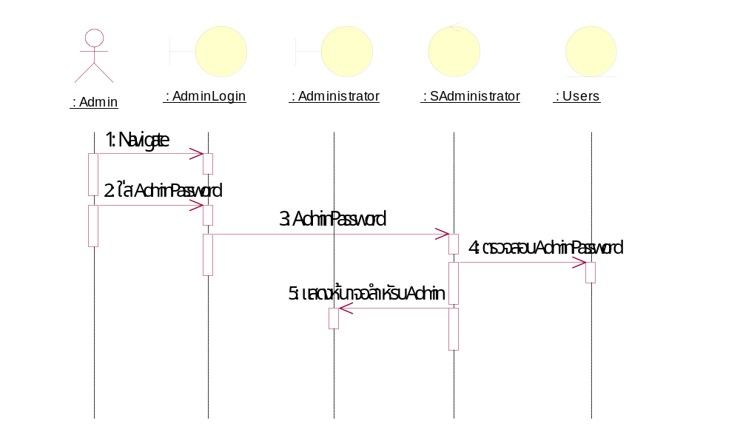
3.1.3.6 Sequence Diagram การ Login ของผู้ดูแลระบบ

รูปที่ 3-7 Sequence Diagram การ Login ของผู้ดูแลระบบ

3.1.3.7 Sequence Diagram การลบ User ของผู้ดูแลระบบ
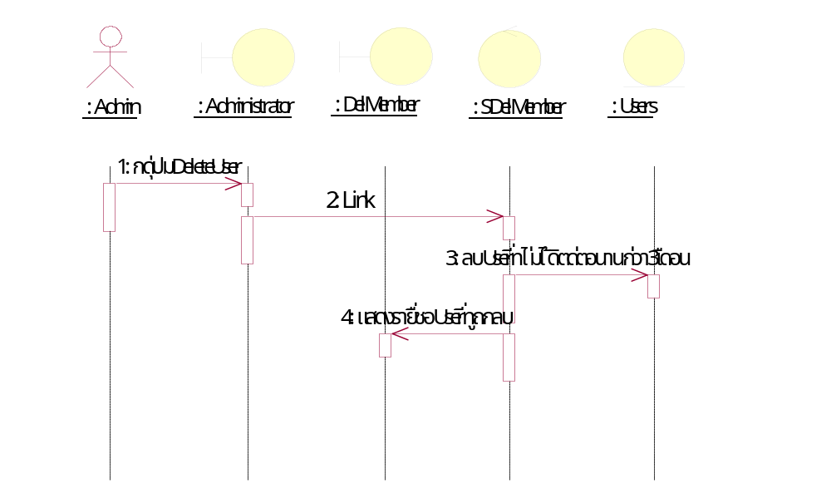

รูปที่ 3-8 Sequence Diagram การลบ User ของผู้ดูแลระบบ
3.1.3.8 Sequence Diagram การเพิ่มหนังสือของผู้ดูแลระบบ
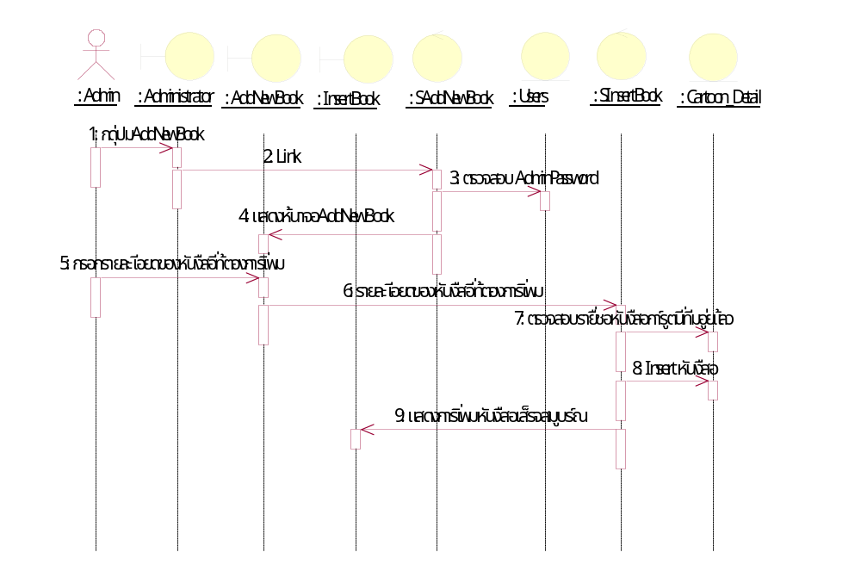

รูปที่ 3-9 Sequence Diagram การเพิ่มหนังสือของผู้ดูแลระบบ

3.1.4 แผนภาพวัตถุ (Object Diagram)
จากการวิเคราะห์และจากแบบจำลองการทำงาน Use Case Diagram และ Sequence Diagram ที่ได้มาในตอนต้นเพื่อให้เข้าใจส่วนประกอบต่างๆ ของระบบมากขึ้นสามารถจำแนกออกเป็น แผนภาพวัตถุได้ดังรูปที่3-10
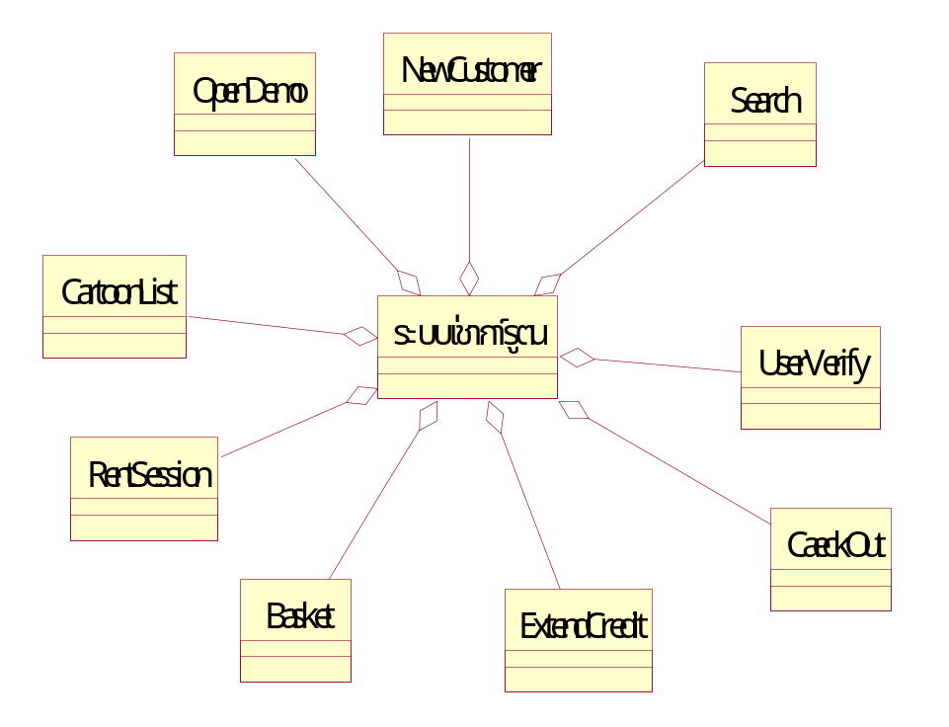

รูปที่ 3-10 แผนภาพวัตถุ

3.2 การออกแบบระบบ
หลังจากที่ได้ทำการวิเคราะห์ระบบทำให้มีความเข้าใจระบบมากขึ้นขั้นตอนต่อไปจะเป็นการออกแบบระบบโดยเริ่มจากการออกแบบ Method ต่างๆด้วย Sequence Diagram จากนั้นจะได้ภาพรวมของ Class Diagram (Overview Class Diagram) แล้วนำ Overview Class Diagram มาออกแบบความสัมพันธ์ของ Class Diagram ในแต่ละ Class โดยการออกแบบในแต่ละขั้นตอนไม่จำเป็นต้องทำจนสมบูรณ์ก่อนที่จะทำขั้นตอนต่อไป
3.2.1 Sequence Diagram
ในขั้นตอนนี้จะทำควบคู่ไปกับการกำหนด เมธอด และ แอตทริบิว ของ Class ต่างๆ
3.2.1.1 Sequence Diagram การอ่านรายละเอียดของหนังสือการ์ตูน
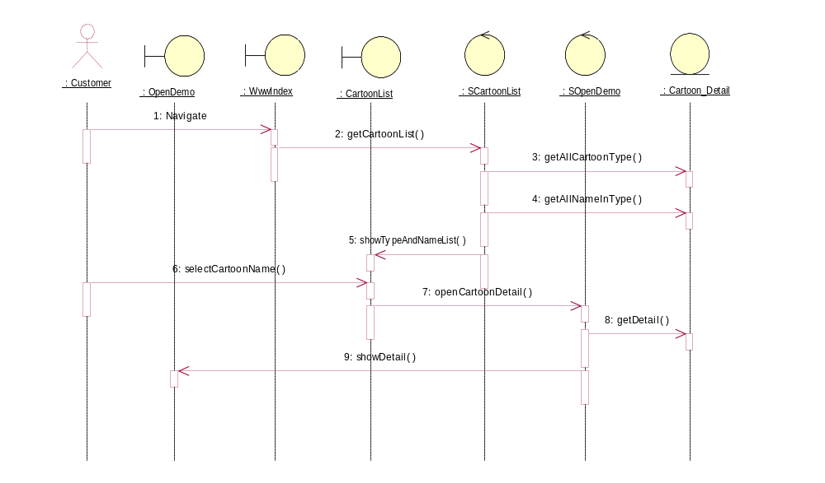

รูปที่ 3-11 แสดง Sequence Diagram ของการอ่านรายละเอียด

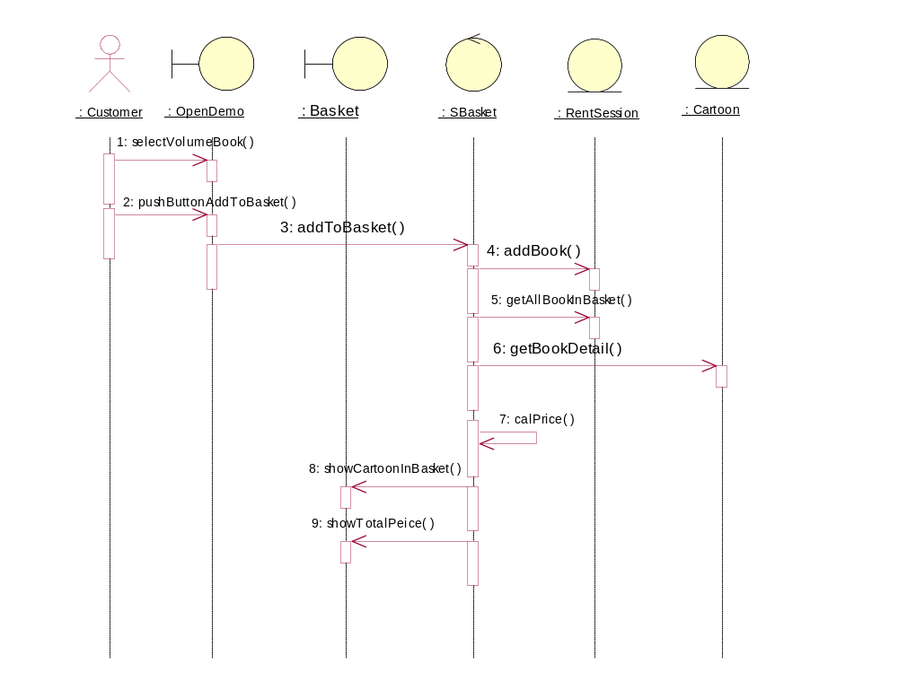
3.2.1.2 Sequence Diagram การเพิ่มหนังสือลงตะกร้า

รูปที่ 3-12 แสดง Sequence Diagram ของการเพิ่มหนังสือลงตะกร้า

3.2.1.3 Sequence Diagram การ Checkout
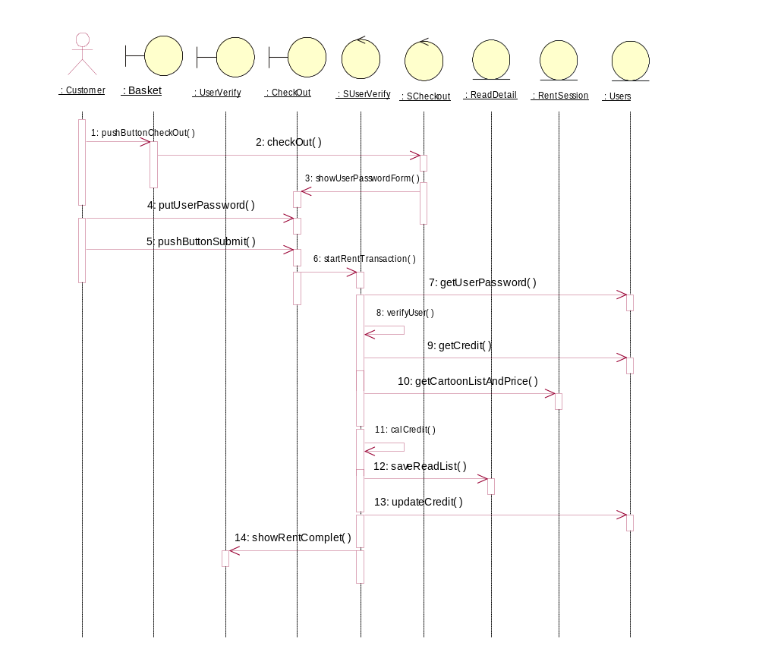

รูปที่ 3-13 แสดง Sequence Diagram ของ การ Checkout

3.2.1.4 Sequence Diagram การ Search
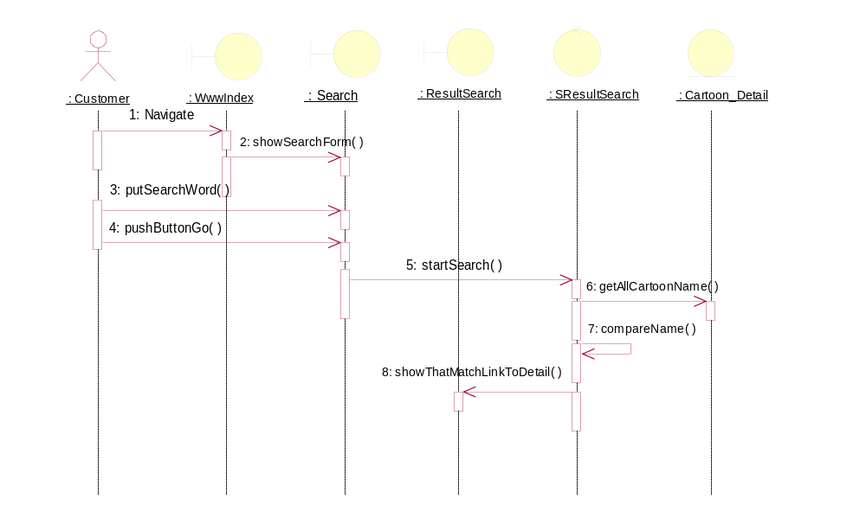

รูปที่ 3-14 แสดง Sequence Diagram ของการ Search

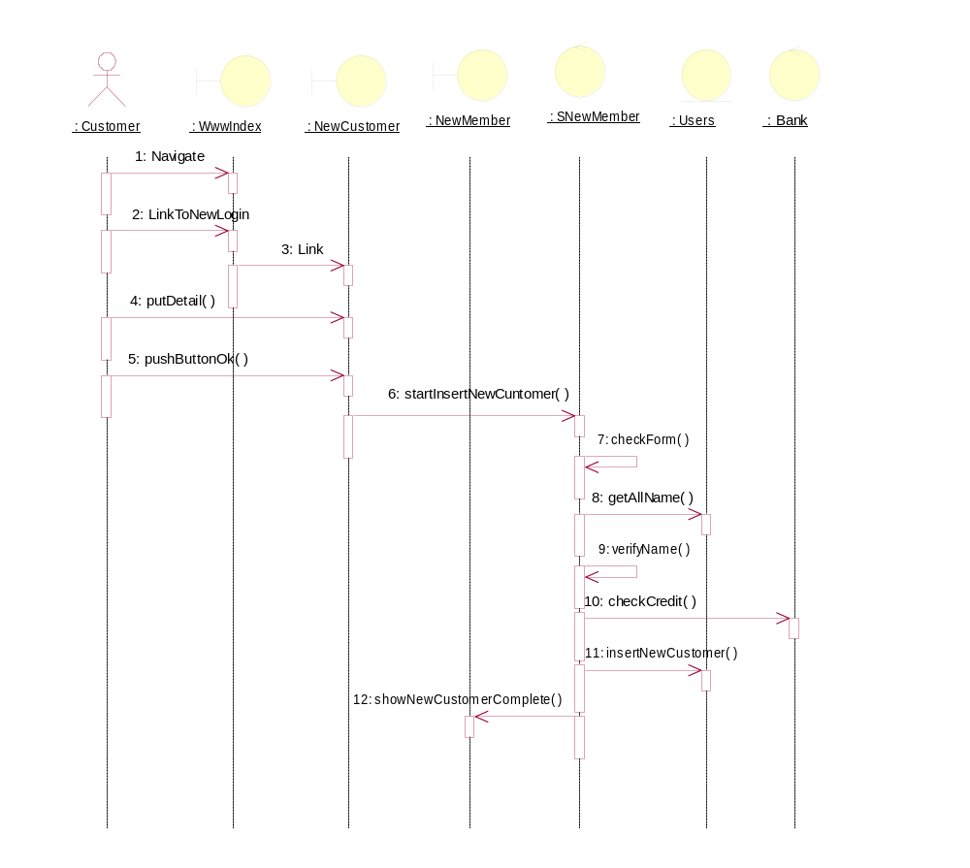
3.2.1.5 Sequence Diagram การซื้อ Package ใหม่

รูปที่ 3-15 แสดง Sequence Diagram ของ การซื้อ Package ใหม่

3.2.1.6 Sequence Diagram การเข้ามาอ่านของลูกค้า
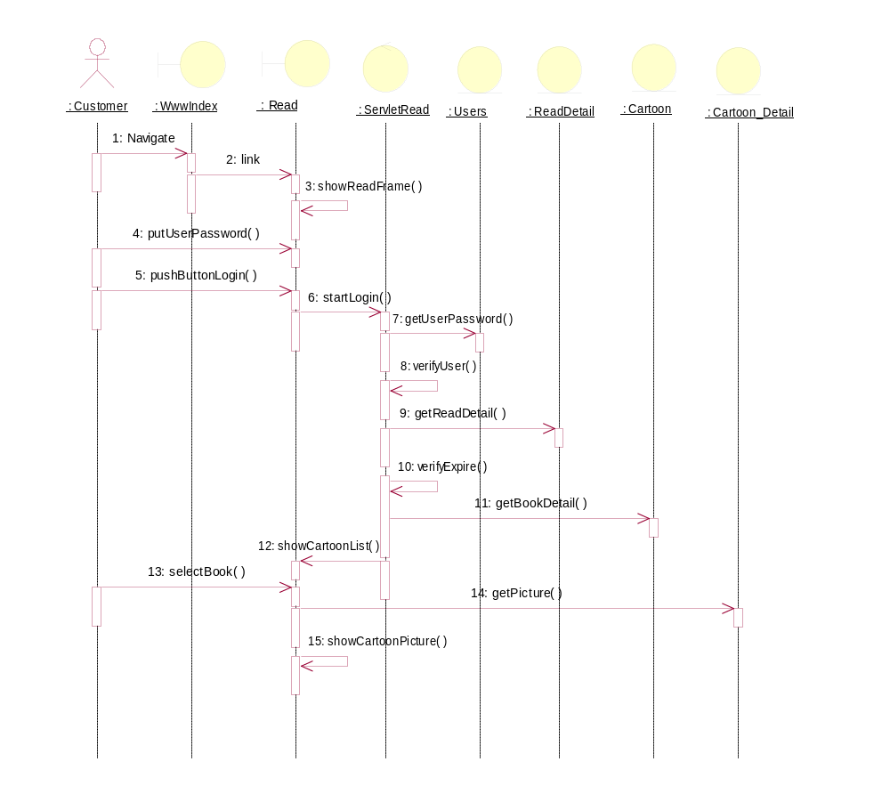

รูปที่ 3-16 แสดง Sequence Diagram การการเข้ามาอ่านของลูกค้า

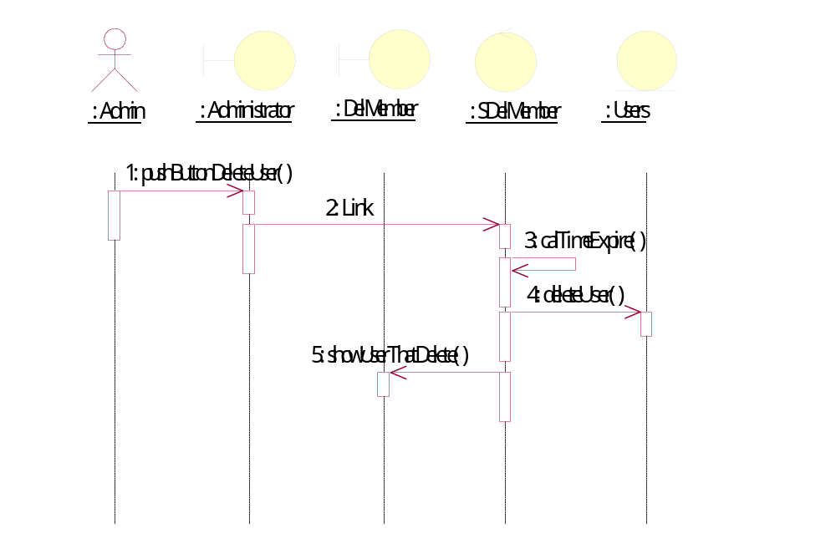
3.2.1.7 Sequence Diagram การลบ User ของผู้ดูแลระบบ

รูปที่ 3-17 Sequence Diagram การลบ User ของผู้ดูแลระบบ


Servlet Read
<<link>>
ExtendCradit
Read
Servlet
NewCustomer
<<build>>
Result Search
<<link>>
<<link>>
<<build>>
Servlet
CheckOut
Servlet
Search
Search Form
<<submit>>
Contact.html
<<link>>
Servlet
OpenDemo
<<build>>
<<link>>
{For read book}
<<link>>
{For extend caradit}
<<build>>
<<link>>
{For remove book}
<<link>>
{For new customer}

<<link>>
Wwwindex.html
<<build>>
Logo.html
Servlet
CartoonList
CartoonList
Welcome.html
OpenDemo
<<link>>
Servlet Basket
Basket
CheckOut
NewCustomer
<<link>>
Servlet
UserVerify
<<build>>
UserVerify
Result

รูปที่ 3-18 แสดง Overview Class Diagram
3.2.2. Overview Class Diagram
จากรูปที่ 3-18 เป็นการแสดงความสัมพันธ์โดยรวมของ Class และ แสดงถึงลำดับการทำงานของหน้าจอ Interface รวมไปถึงการแสดงลักษณะการทำงานว่าส่วนใดเป็น Server Page และ ส่วนใดที่เป็น Client Page หรือ เป็น Form
3.2.3 Class Diagram
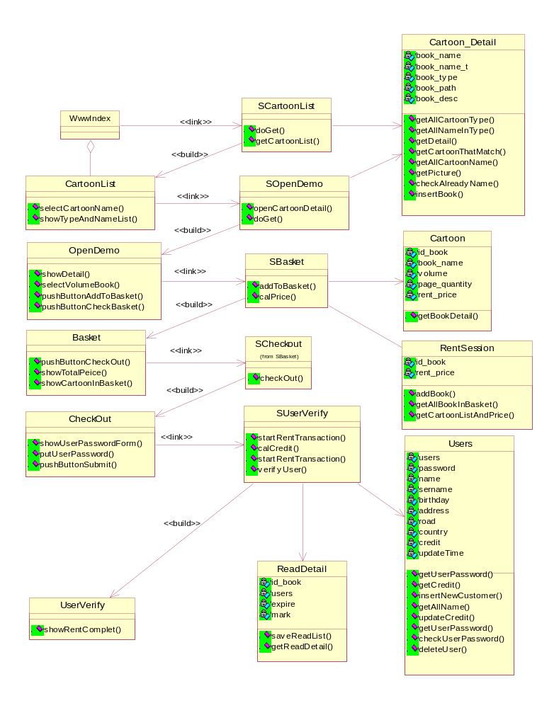
จาก Over View Class Diagram นำมาแสดง รายละเอียด ของ Method , Attribute และ ความสัมพันธ์
3.2.3.1 Class Diagram ในส่วนของการเช่า

รูปที่ 3-19 Class Diagram ในส่วนของการเช่า

3.2.3.2 Class Diagram ส่วนของการ Search
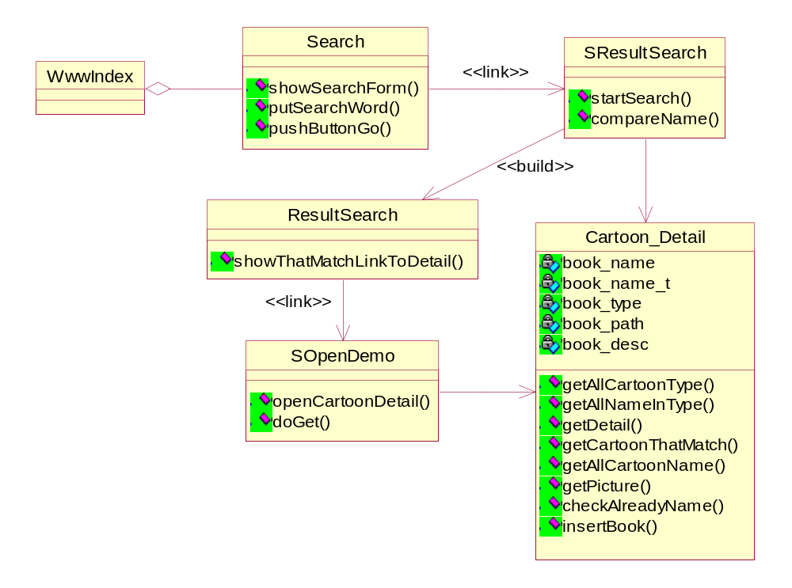

รูปที่ 3-20 แสดง Class Diagram ส่วนของการ Search

3.2.3.3 Class Diagram ส่วนของการชื้อ Package ใหม่
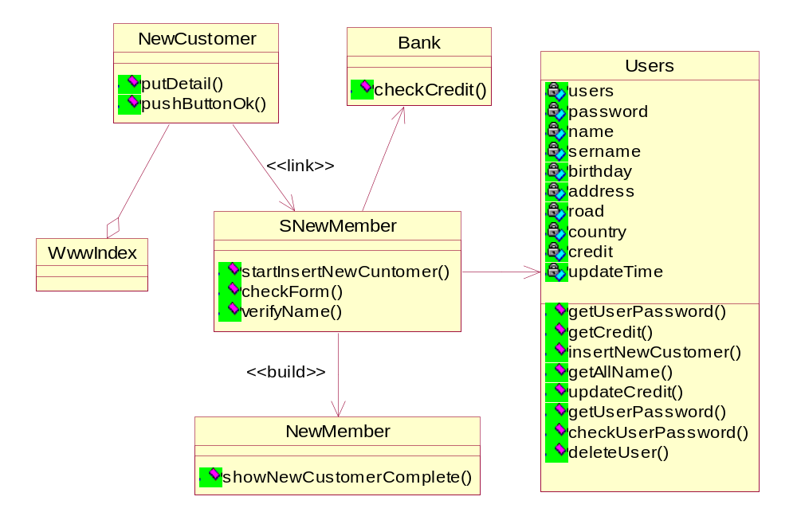

รูปที่ 3-21 แสดง Class Diagram ส่วนของการชื้อ Package ใหม่
3.2.3.4 Class Diagram ส่วนของการ อ่านของลูกค้า
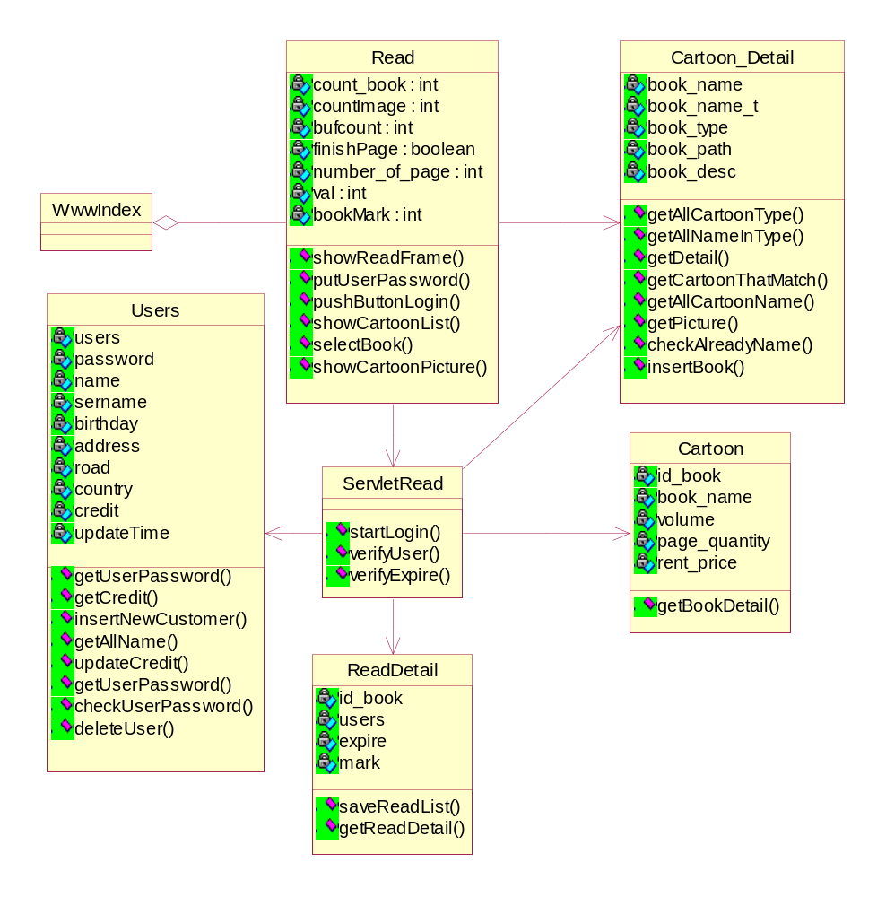

รูปที่ 3-22 แสดงClass Diagram ส่วนของการ อ่านของลูกค้า

3.2.3.5 Class Diagram ในส่วนของผู้ดูแลระบบ
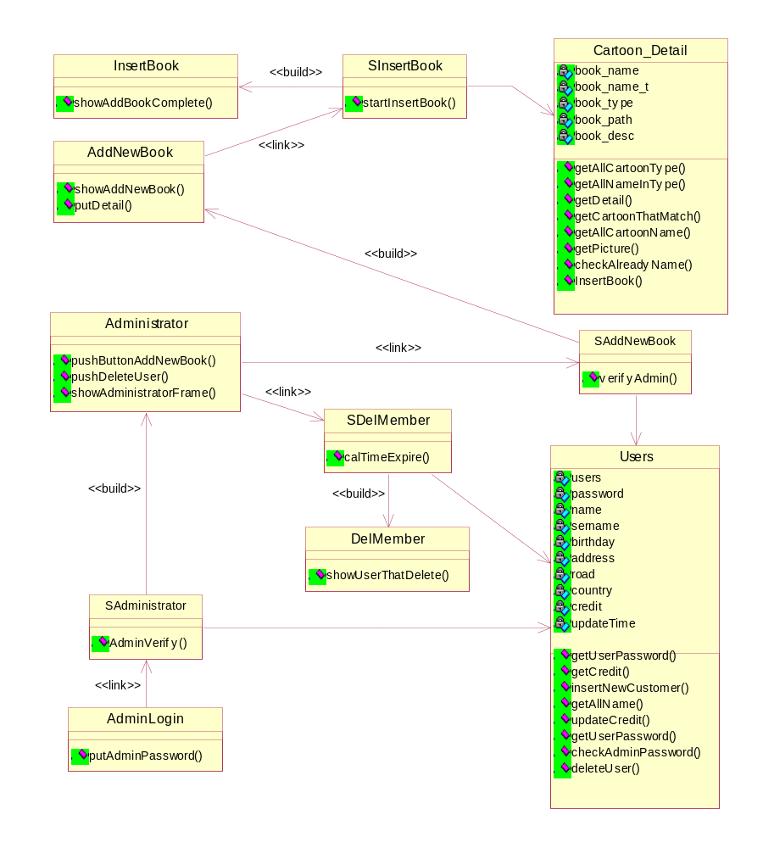

รูปที่ 3-23 แสดงClass Diagramในส่วนของผู้ดูแลระบบ

3.2.3.6 ความสัมพันธ์ของ Class ที่เป็น Entity Class
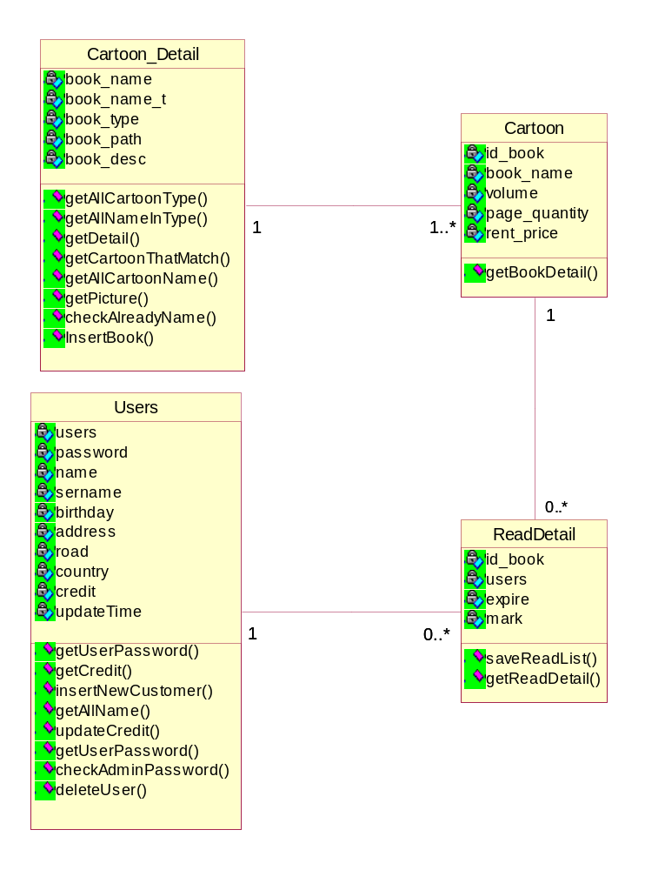

รูปที่ 3-24 ความสัมพันธ์ของ Class ที่เป็น Entity Class

3.2.4 การแปลงคลาสเป็นตาราง
การแปลงคลาสเป็นตารางจะนำเอา Class ที่เป็น Entity Class มาแปลง เป็นตาราง Relational โดยการแปลงจะแปลงแต่ละคลาสไปเป็นหนึ่งตาราง หรือ มากกว่า 1 ตารางก็ได้ และในบางกรณีที่คลาสได้จากการสืบทอดคุณสมบัติคลาสเหล่านั้นก็จะนำมารวมเป็น ตารางเดียวกัน
การแปลงคลาสที่มีความสัมพันธ์กันแบบ one-to-many association จะนำprimary key ของคลาสที่มี multiplicity เป็น 1 ไปเป็น foreign key ของตารางของคลาสที่เป็น many
จากคลาส Diagram และ ความสัมพันธ์ของ คลาสที่เป็น Entity Class สามารถแปลงได้เป็นตารางด้านล่างนี้

ตาราง Cartoon
คอลัมน์ | ชนิดข้อมูล | ข้อบังคับ
id_book | NUMBER(5) | Primary Key
Book_name | CHAR (30) | Foreign Key อ้างอิง Cartoon_details
Volume | NUMBER(5) | Not Null
Page_guantity | NUMBER(5) | Not Null
Rent_price | NUMBER(5) | Not Null

ตารางที่ 3-1 แสดงตารางที่ได้จากคลาส Cartoon

ตาราง Cartoon_details
คอลัมน์ | ชนิดข้อมูล | ข้อบังคับ
Book_name | char(50) | Primary Key
Book_name_t | char (50) | Not Null
Book_type | char(50) | Not Null
Book_path | char(50) | Not Null
Book_desc | char(200) | Not Null

ตารางที่ 3-2 แสดงตารางที่ได้จากคลาส Cartoon_details

ตาราง Users
คอลัมน์ | ชนิดข้อมูล | ข้อบังคับ
Users | char(50) | Primary Key
Password | char(50) | Not Null
Name | char(50) | -
Surname | char(50) | -
Birthday | char(50) | -
Address | char(50) | -
Road | char(50) | -
Country | char(50) | -
Credit | NUMBER(15) | Not Null
Updatetime | NUMBER(5) | Not Null

ตารางที่ 3-3 แสดงตารางที่ได้จากคลาส Users

ตาราง Read
คอลัมน์ | ชนิดข้อมูล | ข้อบังคับ
id_book | NUMBER(5) | Primary Key(concatenate key)
Users | char(50) | Primary Key(concatenate key) , Foreign Key อ้างอิง Users
Expire | char(50) | Not Null
Mark | char(50) | Not Null

ตารางที่ 3-4 แสดงตารางที่ได้จากคลาส ReadDetail

3.2.5 การออกแบบหน้าจอ
3.2.5.1 องค์ประกอบของหน้าจอหลัก
หน้าจอหลักประกอบไปด้วย 4 ส่วน คือ
- Logo
เป็นส่วนแสดง Logo ของร้าน
- Contact
เป็นส่วนที่ใช้แสดงรายการของกิจกรรมต่างๆ สำหรับลูกค้าในส่วนนี้จะเป็น Menu ที่มี Link ไปยังหน้า จออื่นซึ่งส่วนของ Contact ประกอบไปด้วย
-About us ข้อมูลเกี่ยวกับผู้สร้าง หรือ ผู้ดูแลระบบ
-Contact us ติดต่อส่ง e-mail ให้กับผู้สร้าง หรือ ผู้ดูแลระบบ
-Login การเข้าไปที่หน้าจอ Login เพื่ออ่านหนังสือที่เช่าไว้
-New login ไปที่หน้าจอซื้อ Package ใหม่
- Extend Credit ลิงค์ไปที่การขยาย Package เพื่อเพิ่ม Credit
-WebBoard ลิงค์ไปที่การแสดงความคิดเห็น
-Search ค้นหาหนังสือการ์ตูนที่ต้องการ
ส่วนของหน้าจอ Contact จะอยู่คงที่ตลอดเพื่อให้ ผู้ใช้สามารถ Link ไปหน้าจอใดก็ได้ตลอดเวลา

2.Contact

3.Cartoonlist

4.Details

1.Logo

รูปที่ 3-25 แสดงองค์ประกอบของหน้าจอหลัก
- Cartoonlist
ส่วนนี้เป็นส่วนที่ใช้แสดงประเภท และ ชื่อของการ์ตูน ในประเภทนั้นๆ โดยจะต้องทำการกด Click ไปที่ประเภทของการ์ตูนที่ต้องการจะดูรายชื่อจากนั้นรายชื่อของการ์ตูนในประเภทที่เลือกก็จะแสดงเป็น รายการขึ้นมาเพื่อให้ลูกค้าเลือกเพื่อดูรายละเอียดของการ์ตูนเล่มนั้น
- Details
หน้าจอส่วนนี้ใช้ในการแสดงรายละเอียดของหน้าจอหรือกิจกรรมต่างๆ ของผู้ใช้ เช่น การ Shop ,การเพิ่มหรือเอาของออกจากตะกร้า
3.2.6 หน้าจอของระบบจริง
3.2.6.1 หน้าจอ Home
แบ่งเป็น 4 ส่วน ประกอบไปด้วย Logo,CartoonList,Details,Contact หน้าจอนี้เป็นหน้าจอแรกในการเข้ามาใช้งานระบบของลูกค้า ส่วนของ Detailsใน หน้าจอ Home นี้จะแสดงเพื่อดึงดูดลูกค้าให้เข้ามาดูซึ่งจะประกอบไปด้วย
1.การแนะนำการ์ตูนใหม่ และ การ์ตูนที่น่าอ่านหรือเป็นที่นิยม
2.Webboard เพื่อให้ลูกค้าได้มีโอกาสเข้ามาแสดงความคิดเห็น หรือ ติชม
3.ส่วนของการ Download รูปภาพการ์ตูน
4.ตัวอย่างหนังสือการ์ตูนที่ให้อ่านฟรี
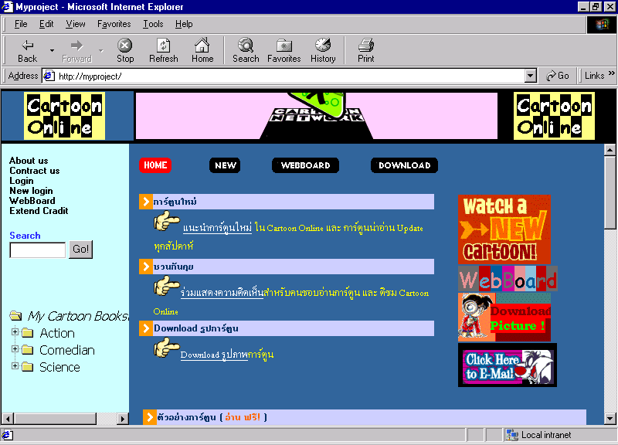 ในส่วนบนของหน้าจอเป็น Menu ให้ลูกค้าสามารถเลือกไปที่หน้าจอต่างๆ ได้สะดวก หน้าจอ Home แสดงในรูปที่ 3-26

รูปที่ 3-26 แสดงหน้าจอ Home

3.2.6.2. หน้าจอการดูรายละเอียดการ์ตูน
หน้าจอนี้ใช้แสดงรายละเอียดของการ์ตูนแต่ละเรื่อง ซึ่งเกิดขึ้นจากการที่ลูกค้า Click ชื่อของการ์ตูนที่ต้องการดูรายละเอียด หน้าจอนี้จะประกอบไปด้วย เนื้อเรื่องย่อของการ์ตูนเล่มนั้นๆ และ CheckBox สำหรับเลือกเช่าการ์ตูนเล่มที่ต้องการ นอกจากนี้ผู้ใช้ยังสามารถไปที่หน้าจอตรวจสอบตะกร้า และ สามารถเพิ่มการ์ตูนลงในตะกร้าได้โดยการกดปุ่ม Add to basket หน้าจอการดูรายละเอียดการ์ตูนแสดงในรูปที่ 3-27
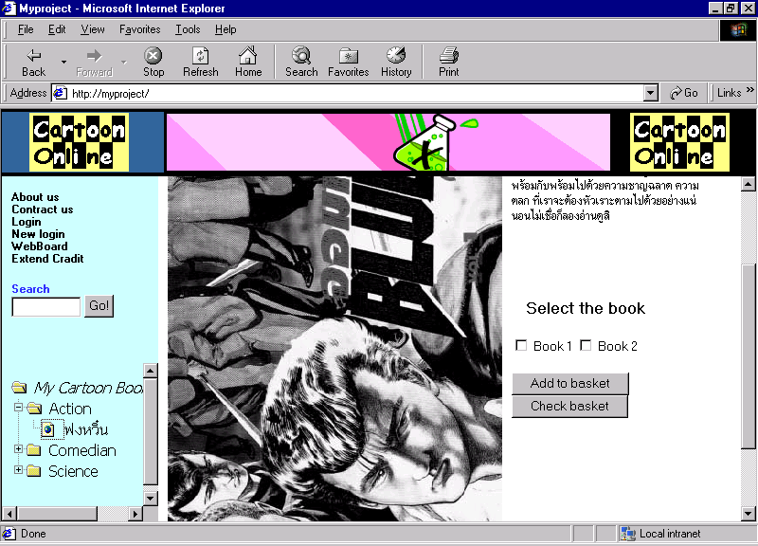

รูปที่ 3-27 แสดงหน้าจอรายละเอียดการ์ตูน

3.2.6.3 หน้าจอ Basket
หน้าจอนี้เกิดจากการที่ลูกค้ากดปุ่ม เพิ่มหนังสือลงตะกร้า หรือ กดปุ่มตรวจสอบตะกร้า หน้าจอ Basket ประกอบไปด้วยรายการของหนังสือการ์ตูนที่ลูกค้าเลือกใส่ตะกร้าไว้ ซึ่งมีรายละเอียดราคาเช่าของหนังสือการ์ตูนแต่ละเล่ม และ ราคารวม พร้อมทั้ง Input CheckBox เพื่อเลือกเอาหนังสือออกจากตะกร้า ถ้าลูกค้าต้องการเอาหนังสือเล่มใดออกจากตะกร้าก็จะทำการ Check Box ที่หนังสือเล่มนั้น แล้วกดปุ่ม Remove ถ้าต้องการชำระค่าเช่าลูกค้าก็จะกดปุ่ม Check Out หน้าจอ Basket แสดงในรูปที่ 3-28
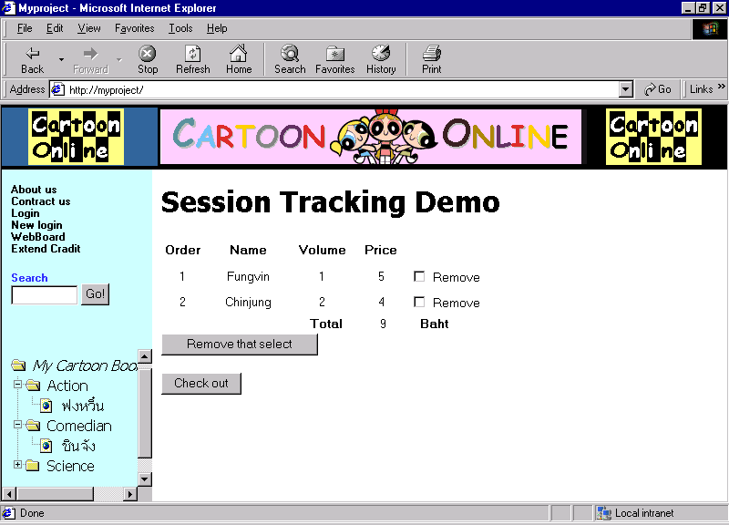
รูปที่ 3-28 แสดงหน้าจอ Basket

3.2.6.4 หน้าจออ่าน
เป็นหน้าจอการ login ของลูกค้าเพื่อเข้ามาอ่านหนังสือการ์ตูนที่ได้เช่าไว้ในหน้าจอนี้ประกอบไปด้วย รายละเอียดในการอ่านของลูกค้าแต่ละคน เมื่อลูกค้าใส่ User และ Password แล้วกด Login ระบบจะแสดงรายการการ์ตูนที่ User คนนี้เช่าไว้ โดยจะแสดงเวลา Expire ของหนังสือแต่ละเล่มไว้ด้วย ถ้าต้องการที่จะ Remove หนังสือออกจากรายการก็สามารถกด Remove ได้
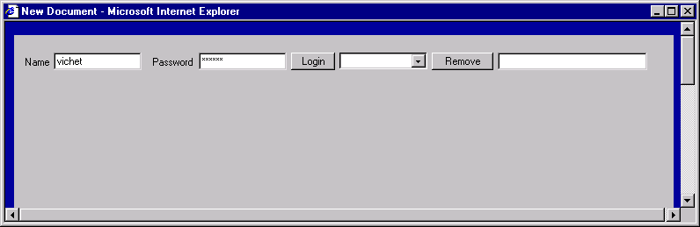

รูปที่ 3-29 แสดงการLogin เข้ามาอ่าน

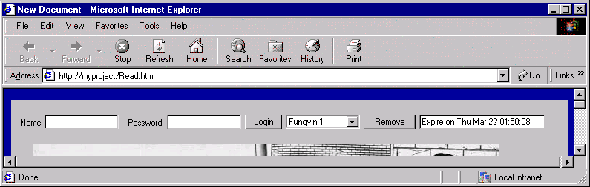
รูปที่ 3-30 แสดงรายการเช่าและเวลา Expire

ในส่วนล่างของหน้าจออ่านจะเป็นส่วนของการควบคุมการเปลี่ยนรูปภาพในการอ่านของ User

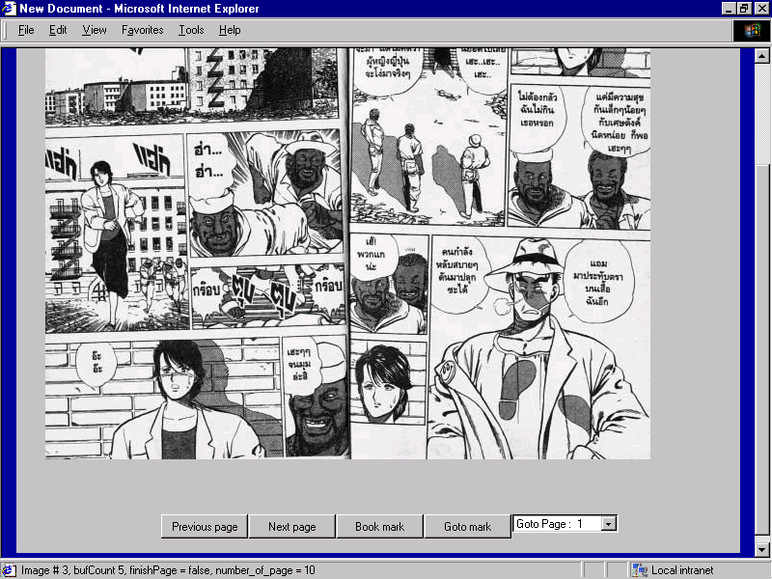
รูปที่ 3-31 แสดงหน้าจอการอ่าน

3.2.6.5 หน้าจอการซื้อ Package ใหม่
หน้าจอนี้ประกอบไปด้วยส่วนประกอบต่าง ๆ ดังนี้ ส่วนบนสุดเป็นส่วนที่แสดงเงื่อนไขของการเช่า ตัวอย่างเช่น ในการเช่าลูกค้าจะมีเวลาในการอ่านครั้งละ 3 วันส่วนต่อมาเป็นส่วนให้ลูกค้ากรอกรายละเอียด UserName และ Password ของ Package ที่ต้องการซื้อ ต่อจากนั้นเป็นส่วนของการใส่รายละเอียดของบัตรเครดิตที่ใช้ในการซื้อ Package ส่วนล่างสุดเป็นราคาของ Package ที่ต้องการซื้อ

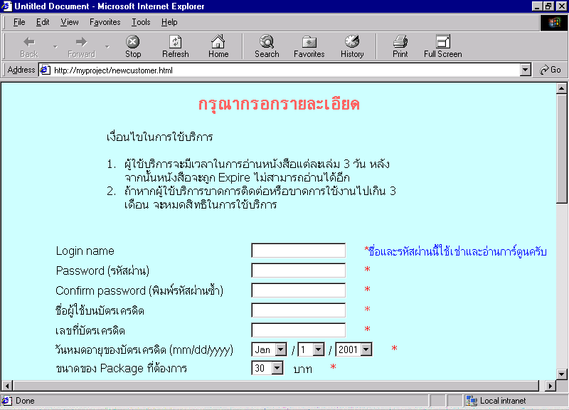

รูปที่ 3-32 แสดงหน้าจอการซื้อ Package ใหม่

3.2.6.6 หน้าจอของผู้ดูแลระบบ
หน้าจอของผู้ดูแลระบบประกอบด้วยส่วนสำคัญ ๆ คือ การลบรายชื่อลูกค้า หรือ Package ที่ขาดการติดต่อนานเกิน 3 เดือน ส่วนของการเพิ่มรายชื่อและรายละเอียดของหนังสือการ์ตูนเล่มใหม่ลงในฐานข้อมูล นอกจากนี้ยังมีส่วนของการลบการ์ตูนออกจากฐานข้อมูล หรือการเปลี่ยนแปลงรายละเอียด เช่น การเปลี่ยนแปลงราคาเช่า
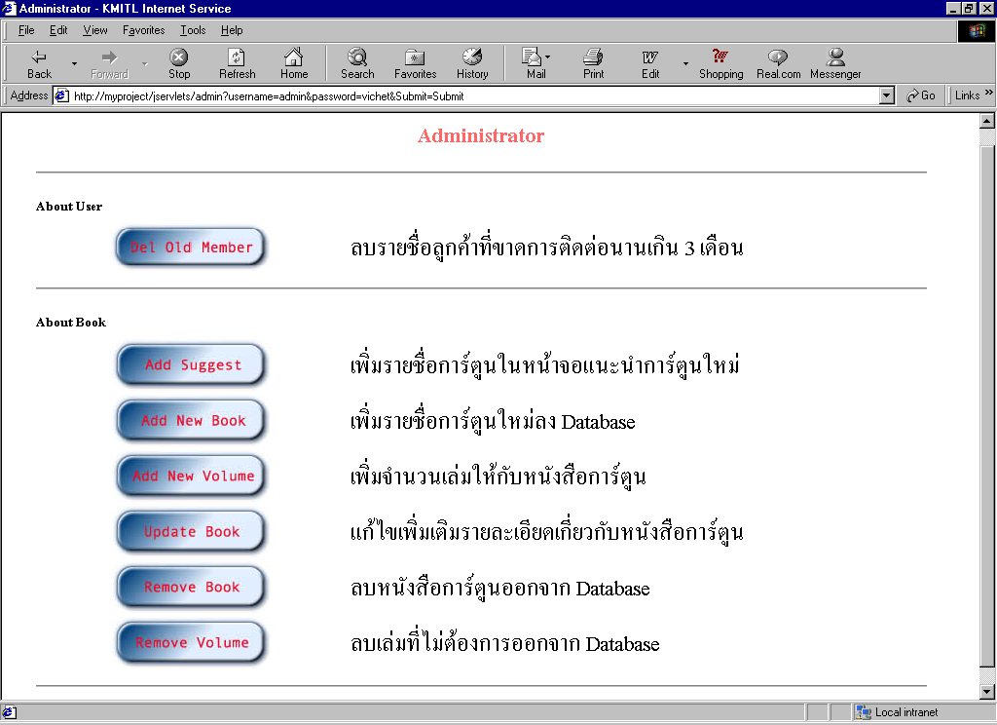

รูปที่ 3-33 แสดงหน้าจอผู้ดูแลระบบ

